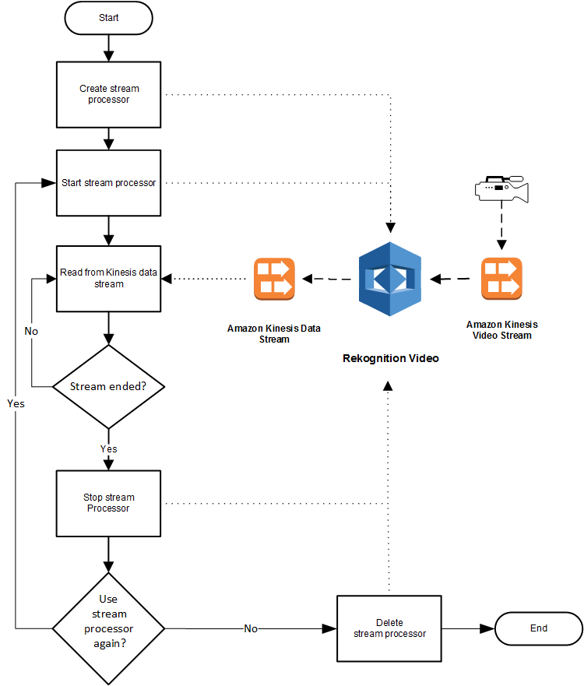

To use Rekognition Video with streaming video, your application needs to implement the following:

* A Kinesis video stream for sending streaming video to Rekognition Video. For more information, see [Kinesis video stream](http://docs.aws.amazon.com/kinesisvideostreams/latest/dg/what-is-kinesis-video.html" \t "_blank).
* A Rekognition Video stream processor to manage the analysis of the streaming video. For more information, see [Starting Streaming Video Analysis](https://docs.aws.amazon.com/rekognition/latest/dg/streaming-video-starting-analysis.html).
* A Kinesis data stream consumer to read the analysis results that Rekognition Video sends to the Kinesis data stream. For more information, see [Consumers for Amazon Kinesis Streams](http://docs.aws.amazon.com/streams/latest/dev/amazon-kinesis-consumers.html" \t "_blank).

<https://docs.aws.amazon.com/rekognition/latest/dg/streaming-video.html>

Модуль CORE – ядро системи, відповідає за початкову ініціалізацію системи і зв’язування інших компонентів в єдине ціле.

- SERVICE\_REGISTRY

Модуль SENSING\_UNIT – відповідає за зв’язок з інтерфейсом сенсору, який надає середовище інтеграції пристроїв, встановлення зв’язку, перевірку з’єднання, отримання даних.

Модуль USER\_COMMAND – відповідає за отримання команд від користувача та їх інтерпретацію.

Модуль DRONE\_CONTROL – взаємодія з інтерфейсом дрону, який надає середовище інтеграції пристроїв, підтримку зв’язку, отримання відео потоку та повідомлень від дрону.

Модуль CLOUD\_VIDEO\_RECOGNITION – взаємодія з інтерфейсом хмарного середовища, відправка відео і отримання результатів розпізнавання.

Модуль CLIENT\_DATA\_INTERFACE – запускає HTTP сервер, що відкриває доступ до даних для клієнтського додатку через REST API.

* protocol RTSP

Модуль DATASTORAGE –взаємодія зі сховищем даних, зaпис та читання з нього.

Модуль DEVICE\_INTEGR\_HUB

WHY

<https://www.thebugoutbagguide.com/drones-for-preppers/#How_Would_A_Prepper_Use_A_Drone>

<https://www.interstatesecuritycorp.com/how-drones-can-aid-security-systems/>

<https://www.nightingalesecurity.com/use-cases/>

<http://challenges.org/wp-content/uploads/flyinghigh/usecases.pdf>

<https://www.dartdrones.com/blog/drone-security/>

<https://cdn2.hubspot.net/hubfs/4000147/911%20Security%20October2017/PDF/911-Security-airspace-security-insights-2017.pdf?t=1513023085960>

<https://www.securityindustry.org/2017/04/01/drones-security/>

<https://assolution.com/blog/drones-and-corporate-security-the-future-is-now/>

<http://sky-watch.com>

<http://www.anratechnologies.com/home/management/drones-internet-of-things-and-security/>

<https://www.fool.com/investing/2016/09/26/how-drone-usage-will-revolutionize-the-security-in.aspx> - аналоги

* [Датчики движения](https://ru.wikipedia.org/wiki/%D0%94%D0%B0%D1%82%D1%87%D0%B8%D0%BA%D0%B8_%D0%B4%D0%B2%D0%B8%D0%B6%D0%B5%D0%BD%D0%B8%D1%8F), [датчики присутствия](https://ru.wikipedia.org/wiki/%D0%94%D0%B0%D1%82%D1%87%D0%B8%D0%BA_%D0%BF%D1%80%D0%B8%D1%81%D1%83%D1%82%D1%81%D1%82%D0%B2%D0%B8%D1%8F), датчики вибрации, датчики разбития стекла, [датчики открытия окна или двери](https://ru.wikipedia.org/wiki/%D0%94%D0%B0%D1%82%D1%87%D0%B8%D0%BA_%D0%BE%D1%82%D0%BA%D1%80%D1%8B%D1%82%D0%B8%D1%8F)
* [Видеонаблюдение](https://ru.wikipedia.org/wiki/%D0%92%D0%B8%D0%B4%D0%B5%D0%BE%D0%BD%D0%B0%D0%B1%D0%BB%D1%8E%D0%B4%D0%B5%D0%BD%D0%B8%D0%B5)
* [Видеодомофоны](https://ru.wikipedia.org/wiki/%D0%92%D0%B8%D0%B4%D0%B5%D0%BE%D0%B4%D0%BE%D0%BC%D0%BE%D1%84%D0%BE%D0%BD) и видеоглазки
* [Электронные замки](https://ru.wikipedia.org/wiki/%D0%AD%D0%BB%D0%B5%D0%BA%D1%82%D1%80%D0%BE%D0%BD%D0%BD%D1%8B%D0%B9_%D0%B7%D0%B0%D0%BC%D0%BE%D0%BA) (умные замки, смартлоки) и модули управления воротами
* Сирены

Эти устройства позволяют сконструировать подходящую систему безопасности, от сравнительно простой до достаточно сложной.

Среди основных алгоритмов:

* регистрация нежелательного проникновения
* уведомление владельцев
* включение сирены
* запуск видеосъемки
* запирание входных или межкомнатных дверей

Вдобавок, системы безопасности умного дома интегрируются с [охранными системами](https://ru.wikipedia.org/wiki/%D0%9E%D1%85%D1%80%D0%B0%D0%BD%D0%BD%D0%B0%D1%8F_%D1%81%D0%B8%D1%81%D1%82%D0%B5%D0%BC%D0%B0), по тревоге высылающими группы реагирования. В большинстве стран рынок охранных систем существует достаточно давно, в то время как системы умного дома стали широко распространяться лишь в 2010-х годах. Отдельные поставщики охранных услуг позволяют интегрировать свою сигнализацию с умными устройствами, которые устанавливает сам пользователь, либо соглашаются высылать группы реагирования по сигналам тревоги с таких устройств.

Электронные замки, видеодомофоны и видеоглазки позволяют также организовать систему контроля доступа с возможностями дистанционного управления, видеозаписи и так далее.

розумні будівлі

<https://sci-hub.tw/https://ieeexplore.ieee.org/document/7973859/>

<https://buildingefficiencyinitiative.org/articles/what-smart-building>

https://www.eurasip.org/Proceedings/Eusipco/Eusipco2017/wpapers/07IW.pdf

Scheduled Autonomous Patrols

Добавити більше сенсорів, відповідно більше сценаріїв роботи